1. ДЕРЕВЬЯ И КУСТАРНИКИ В ЛАНДШАФТНОМ ДИЗАЙНЕ
Деревья и кустарники – важнейший «строительный материал» в создании ландшафтного дизайна участка. Именно деревья и кустарники создают объем в саду, придают естественный уют местам отдыха, защищают от ветра и летнего зноя, определяют форму, окраску, запах сада, именно вечнозеленые деревья придают декоративность саду поздней осенью и зимой, когда все прочие растения отцвели и опали, а цветники – под снегом.
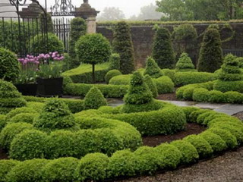

Деревья и кустарники в ландшафтном дизайне – столь же приоритетный элемент, как и цветущие растения. Выбор растений для участка играет огромную роль в создании этого самого уюта.
В мире существуют сотни тысяч различных растений, которые станут отличным дополнением цветам, которые высажены в саду.
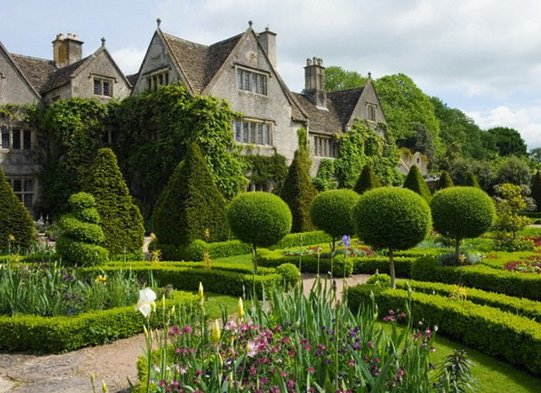
Украсят участок кустарники, лиственные и хвойные деревья.
От их правильного расположения зависит смысловая законченность композиции, ведь часто их высаживают по периметру для обозначения границ альпинариев, рокариев и других дизайнерских идей. Нередко сами композиции из деревьев и кустарников являются акцентами на участке, и тогда цветы и другие растения высаживаются вокруг них.
2. ВИДЫ ДЕРЕВЬЕВ ДЛЯ ЛАНДШАФТНОГО ДИЗАЙНА
Использование самых ярких видов деревьев для обустройства территории помогает сделать участок красивым и индивидуальным
Лиственные деревья для ландшафтного дизайна
В ландшафтном дизайне лиственные сорта деревьев являются основой для декора участков. Их различают на декоративно-лиственные и декоративно-цветущие. Популярными представителями последнего сорта являются рододендрон, огненное дерево, церцис европейский, альбиция, «желтое пламя», пауловния войлочная, кёльрейтерия, а также сакура. Во время посадки крупномеров принимают во внимание их выраженную сезонную декоративность. Представителями первой категории являются разные виды клена, ива декоративная, береза повислая Юнги, вяз шершавый Пендула и другие. Они способны радовать необыкновенной формой кроны, красотой цвета либо контуров листьев в течение всего сезона. Некоторые из них оказываются особенно эффектными в осенний период. Подбирая лиственные деревья для ландшафтного дизайна, нужно считаться с тем, что к зимнему периоду они в основном утрачивают свой внешний вид.
Если кустарники мы называем «стенами» сада, то крупномерные деревья играют роль колонн, переходящих в своды сада. Они украшают ландшафт «по вертикали». Их кроны обеспечивают необходимую тень, а цветы, распускающиеся ранней весной, окутают нежной благоухающей дымкой.
Сажая то или иное дерево, необходимо выяснить, каких размеров оно достигнет через 10-15 лет. Крупномерные деревья могут затенить участок (дуб, клен, береза…). Поэтому на небольших садовых участках не рекомендуется высаживать высокорослые формы деревьев, в то время как для крупных садовых участков они необходимы.
Как правило, вьющиеся растения (клематисы, виноград девичий) растут очень быстро, большинство хвойных растений – очень медленно. Многие декоративные деревья и кустарники хорошо переносят стрижку, что позволяет всегда поддерживать их в нужной форме, а мастерская стрижка может создать настоящие шедевры из зелени. Хорошо переносят стрижку кизильник, боярышник, бересклет, тис, туя складчатая , липа.
Крупномеры
Очень хотелось бы за один сезон обладать живой стеной каштанов, кленов, лип. Чтобы сразу зацвели куртины парковых роз, чубушников, сирени, сад наполнился ароматами сосен, можжевельников. Таким мы представляем себе сад. Конечно, можно на участке высадить саженцы и три-четыре года ждать от них тени и благодатного микроклимата, но саженцы легко повредить и их приходиться заменять, а это дополнительные затраты.
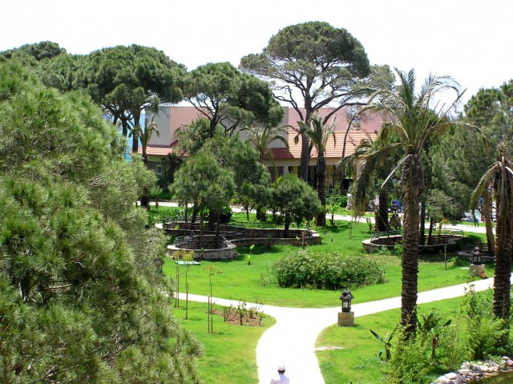
Более экономична и эффектна посадка крупномеров.
Что же такое крупномеры? Это деревья свыше трех-четырех метров, высокорослые кустарники старше семи лет, хвойные растения старше десяти-двенадцати лет. У них уже сформирована мощная корневая система. Можно, конечно, выкопать крупномеры в ближайшем лесу, но это тоже приводит к отрицательному результату. Поэтому крупномеры лучше покупать. Продажа крупномеров производится в специализированных питомниках, также как и продажа кустарников.
Крупномеры, выращенные в питомнике, имеют компактную корневую систему, их регулярно подкармливают и поливают, осуществляют множество мероприятий для получения качественного посадочного материала. Посадка крупномеров, выращенных в питомнике по специальной технологии, производится с ранней весны до ранней зимы.
Наиболее удачной считается зимняя посадка крупномеров. Крупномерные деревья в это время года наименее чувствительны к внешним воздействиям. Продажа крупномеров из питомников, также как и продажа кустарников производится с земляным комом. Зимой земляной ком промерзший и не рассыпается при транспортировке, а также его не нужно упаковывать в деревянные, пластиковые или металлические контейнеры, как летом. Посадка крупномеров проводится в подготовленные за неделю-две посадочные ямы с применением автокрана, яма засыпается посадочным грунтом.
Хвойные деревья для ландшафтного дизайна
Хвойные деревья даже в сильные морозы сохраняют свою привлекательность и придают территории ухоженный вид. Профессиональные садоводы любят эти сорта растений за такие характеристики, как неприхотливость, долговечность и эффектную лаконичность крон. Их применяют для акцентирования в садовых областях, как завершающий штрих ландшафтного дизайна. Благодаря работам дизайнеров, можно смотреть на такие композиции на фото, где имеются неповторимо красивые сочетания из спилов и деревьев с различным качеством и цветом хвои.
Плодовые деревья в ландшафтном дизайне
Согласится каждый из вас, что во все времена декором любого сада были плодовые сорта растений. Среди них груша, яблоня, айва, орех и так далее. Как выбирать деревья для ландшафтных композиций? Главный критерий покупки саженцев для территории – это их соответствие всему дизайнерскому решению участка. То есть огромное значение имеет не только внешний вид, но и иные показатели. Деревья должны соответствовать размерам вашего участка. Декоративность посадок в ландшафтном дизайне очень зависит от качества грунта. Если высадкам на участке он не подойдет, то они могут выжить, однако, их декоративные особенности заметным образом ухудшатся. Обязательное условие ландшафтного преобразования – это высокого качества дренаж. А спилы этих растений могут пригодиться для ландшафтного декора сада. Изящные спилы подойдут для всего – дорожек, декоративных элементов и многого другого. Также необходимо учесть визуальную сочетаемость формы кроны дерева и цвета листвы с иными элементами декора. К примеру, красоту классической архитектуры можно подчеркнуть посадками, у которых четкие строгие очертания.
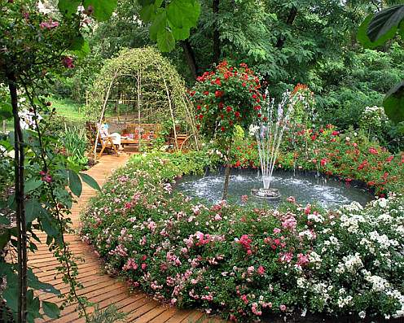

Штамбовые растения, которые вы можете лицезреть на фото, являются самыми эффектными формами садовых насаждений. Они имеют довольно ровный ствол, который будто воткнутая в землю трость, а сверху – каскад ниспадающих ветвей либо густой лиственный шар-шапка. Самые красивые штамбовые растения имеют необычную форму. Безусловно, форма данная рукотворная, искусственно созданная. Достигается она или прививкой на ровный, лишенный боковых веток ствол насаждения декоративной кроны, или особой стрижкой. Высота штамбов достигает до 5 метров, однако, в большинстве случаев это растения высотой 1,8–2,5 м.
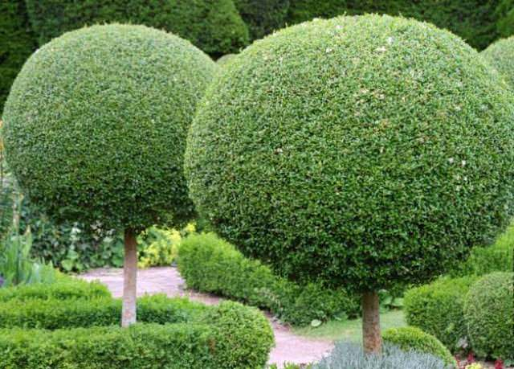

Штамбовые растения, как на фото, отлично смотрятся в любое время года. В весенний период ветви одеваются различными цветами. А летом растущие молодые побеги покрывают его плодами и густой зеленью. В осенний период, перед листопадом, крона расцвечивается красными и желтыми оттенками. В зимний период можно увидеть рисунок ниспадающих либо извитых ветвей, а густые купола шаровидных форм под снежной тиарой превращаются в модернистские скульптуры. К тому же штамбовые растения дают возможность визуальным образом увеличить участок в саду, потому что их крона компактна. Как расположить деревья на участке? Любой сад невозможно представить без какой-либо растительности – будь то кустарники или цветы и многое другое. Зеленое обрамление участка способно оживить даже серую территорию.
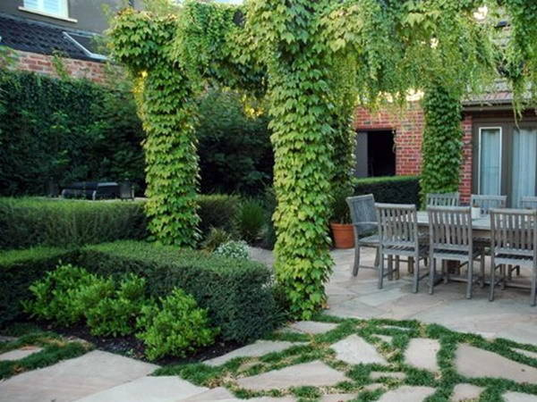
Деревья для украшения террасы
Деревья на участке можно расположить несколькими способами.
Солитеры Представляют собой одинокие растения, привлекающие к себе много внимания. Поэтому они должны смотреться безупречно в течение всего сезона и не обладать какими-то изъянами. В частности, декоративно будет выглядеть пышный кустарник либо раскидистое дерево. Если большой сад, то можно высадить лишь одно серьезное растение.
Группы Это композиции, которые созданы из нескольких растений различного либо одного вида. Для высадки в группе нужны представители флоры по принципу ярусности. Перед огромными растениями непременно высаживаются высокие кустарники, перед которыми лучше всего разместить мелкие. Чтобы группа растений получилась яркой, лучше выбирать экземпляры с пёстро окрашенными листьями либо красочными цветами. При этом хвойные деревья в ландшафтном дизайне будут смотреться изящно.
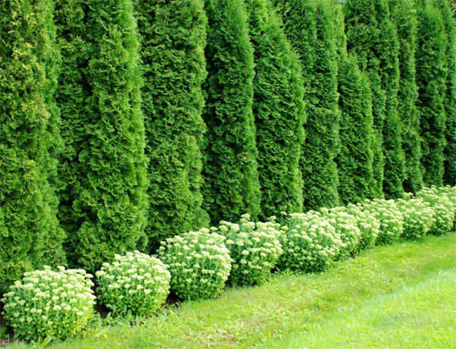
Изгородь из деревьев
Можно высадить группу в центральной части сада, в данном случае следует расположить наиболее высокие растения в середине. Если группа обозревается лишь с одной стороны и размещается около фасада дома либо ограждения, то высота растений должна возрастать к данному сооружению. Во время планирования группы к тому же принимаются во внимание требования растений. Они не должны затенять друг друга, если вы, безусловно, не отдали предпочтение теневыносливым сортам. К тому же лучше соблюдать во время посадки растений и кустарников необходимое расстояния между ними.
Живые изгороди
Такой способ размещения растений на участке представляет из себя густую линейную посадку кустарников. В некоторых случаях живые изгороди формируют с помощью высоких насаждений. Их различают на свободно растущие и требующие стрижки. Однако в любом случае они являются своего рода отличной защитой от ветров, посторонних взглядов и излишних звуков. Живые заборы могут ограждать территорию и разделять участок на разные области.
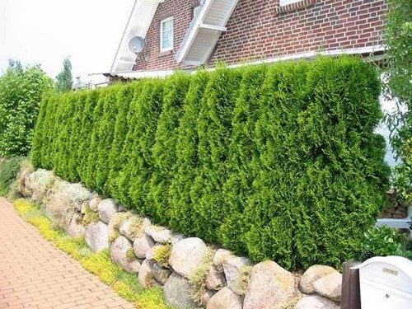
Во время выбора растений для живой изгороди лучше учитывать их высоту. Необходимо помнить, что из крупных сортов растений низкий бордюр вряд ли получится сделать. С другой стороны, небольшие кусты не подойдут для того, чтобы создать зелёную стену. А еще необходимо подбирать и листья, так как они должны быть небольшого размера. Небольшие формы крупнолистных экземпляров смотрятся неприглядно и тускло. Также необходимо приобретать зимостойкие виды.
Аллеи
Аллеи – это пешеходные дорожки, которые с обеих сторон обсаживаются различными насаждениями. К тому же соблюдается какой-то ритм. В основном в аллеях практикуют сближенную посадку кустарников: в данном случае экземпляры должны находиться один за другим на расстоянии примерно 2–3 метра, создавая сомкнутый свод. Нужно помнить, что для обустройства аллеи необходимо много свободного пространства, поэтому на маленьких территориях их не целесообразно формировать
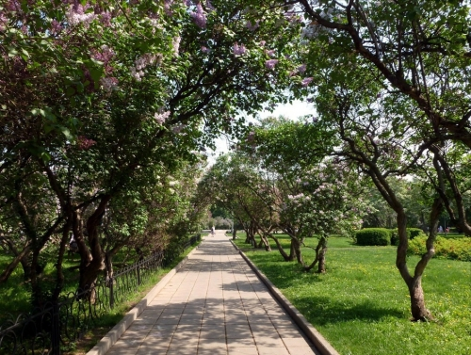

3. КУСТАРНИКИ – это многолетние растения, которые достигают в высоту около 60–80 см. В озеленении ландшафтного дизайна кустарники берут на себя роль части «стен» ландшафта. Высаженные в прямые или изогнутые линии, они способны разделить сад на отдельные «комнаты»; распределенные в свободной посадке – подчеркнуть бархатистость газона и оттенить цветочные клумбы и миксбордеры. Если декоративные кустарники высадить линейным способом в один, два или несколько рядов, можно создать живую изгородь, которая не только украсит садовый участок, но и закроет его от посторонних глаз. Важное значение имеют садовые кустарники при высаживании их в непосредственной близости к дому. Этим идеальным способом вы можете «маскировать» фундамент или использовать его для зеленого обрамления коттеджа. Они формируют первое впечатление от дома и отражают вкус и изобретательность хозяина.
Но чтобы растения смотрелись действительно красиво и ухоженно, следует понимать, как правильно их высаживать и как именно за ними ухаживать.
Начнем с того, что весна — это самое подходящее время для высаживания данных растений. Основная задача садовника заключается в том, что он должен знать, как правильно выбрать тот или иной сорт кустарника и в какой части участка его лучше высадить.
Известно, что кустарники выполняют различные роли на участке. А именно:
- используются в качестве живой изгороди;
- выполняют декоративные функции;
- с помощью них можно создавать различные зоны отдыха, а можно обустроить и такие, которые будут вечнозелеными — как летом, так и зимой.
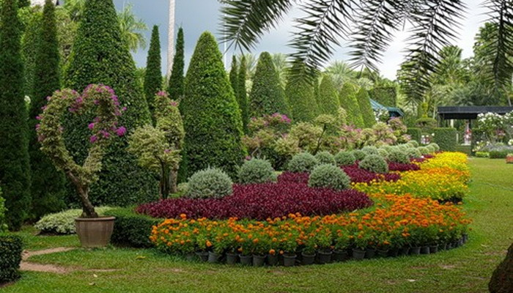
Конечно, все это возможно только в том случае, если удачно подобрать растения, грамотно высадить и правильно выращивать.
Не стоит забывать о том, что есть такие растения, которые используются в качестве связующего звена между деревьями. Также есть многолетние или, наоборот, однолетние растения. Все они различны, подходят для разных целей и могут отличаться сложностью ухода за ними. Но как бы ни было, основная их функция — украшать окружающее пространство.
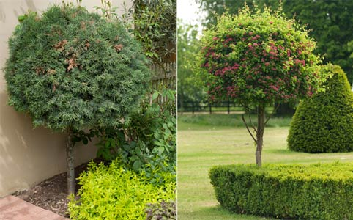
Есть декоративные кустарники, которые растут прямо, а есть такие, которые вьются, но и те и другие очень часто используются в ландшафтном дизайне, и фото с подобными примерами довольно много в интернете.
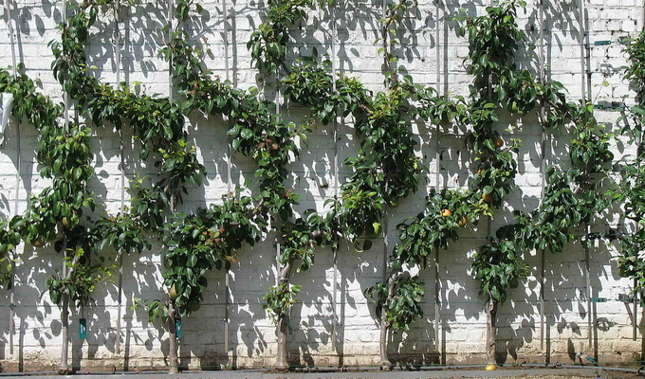
Еще важно учитывать, с какими именно растениями будет сочетаться данный кустарник. Допустим, тот же куст розы, что выращивается отдельно, станет отличным украшением и среди других насаждений подобного типа.
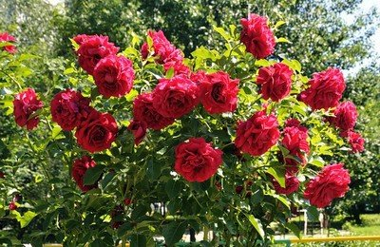
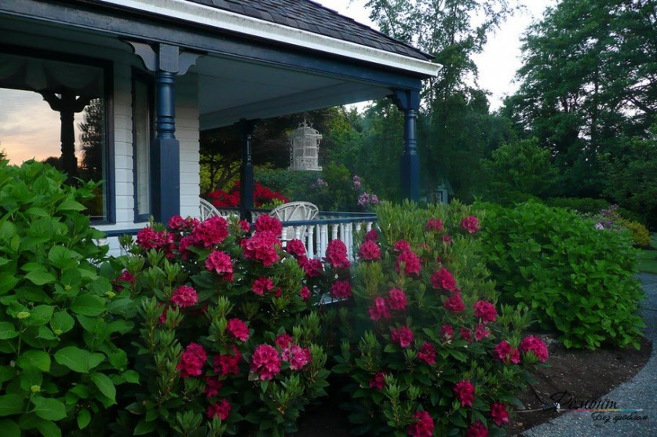
Кроме всего перечисленного, есть также лианы и почвопокровные сорта. Первые используются для вертикального декорирования, а вот вторыми чаще всего украшают склоны и ровные площадки. Кстати, последние очень хорошо подавляют рост сорняков, что не может не радовать любителей зеленых насаждений.
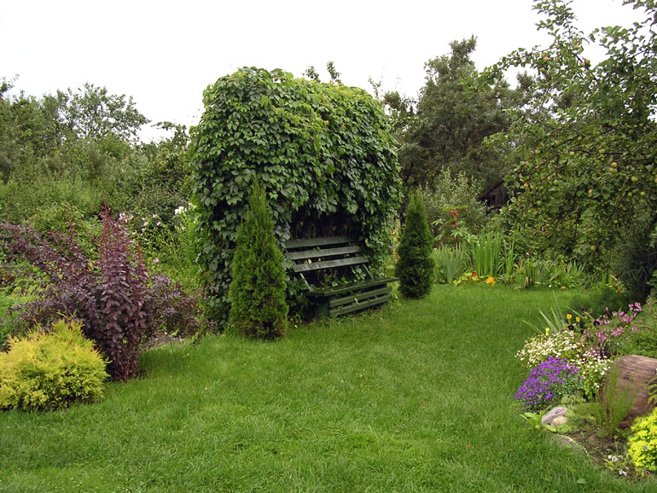
Исходя из всего вышесказанного, можно посоветовать тем, кто хочет благоустроить участок: выбирая то или иное растение, прежде обдумайте, для чего именно оно вам нужно.
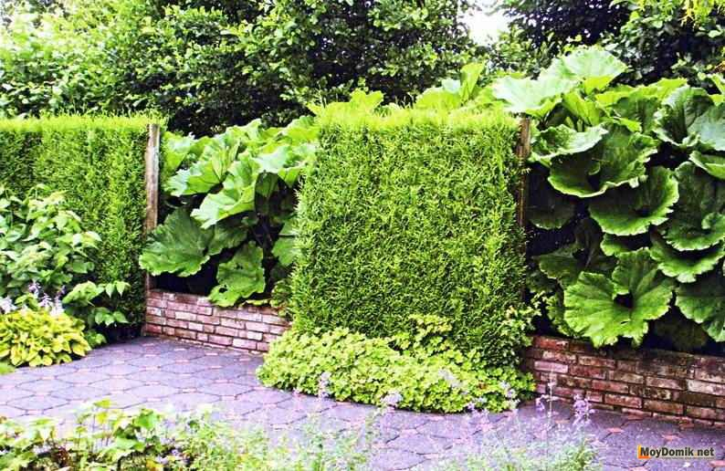

что выбрать
Конечно, невозможно дать характеристику всем существующим кустарникам, но самые распространенные стоит отметить.
К примеру, форзиция. Она цветет самой первой, имеет высоту от полутора до двух метров (правда, цветет не каждый год). Её золотистые цветки начинают распускаться в конце апреля или в начале мая, при этом почти всегда цветет очень обильно. Сами листья появляются значительно позже. Это довольно морозостойкое растение.
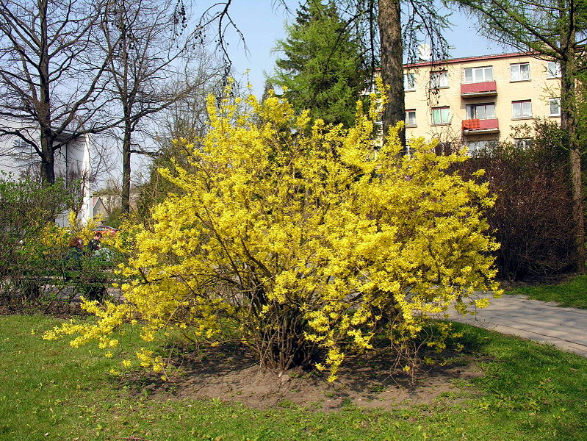
Форзиция
К раннецветущим растениям нужно отнести и эрику. Это карликовые кустарники, имеющие сходство с елочками. Сортов этих кустарников много, как много оттенков их цветочков-колокольчиков — от белых до пурпурно-красных и фиолетовых. Но стоит помнить, что за эрикой требуется определенный уход. Еще осенью нужно внести торф на места, где высажены кустики, причем слой должен составлять от двадцати до тридцати сантиметров. Земля под ними ежегодно мульчируется. Но, опять-таки, эрики морозостойкие и хорошо переносят зиму.
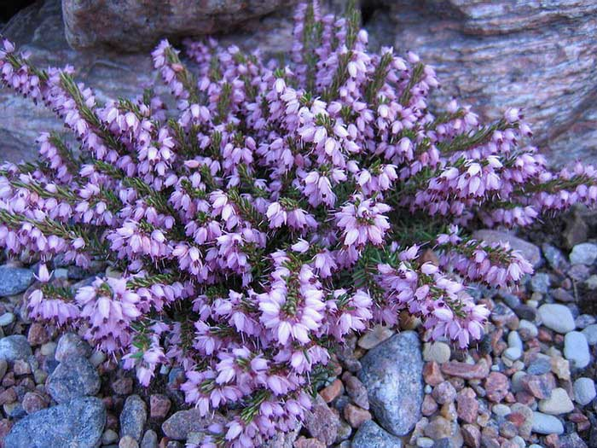
Эрика
Еще в мае начинают цвести другие декоративные кустарники, которые очень часто используются в ландшафтном дизайне — например, миндаль степной. Миндаль степной имеет еще одно название — бобовник. Это куст средней высоты, от одного до полутора метров. Он продолжает цвести около двух недель и все это время густо усыпан цветами.
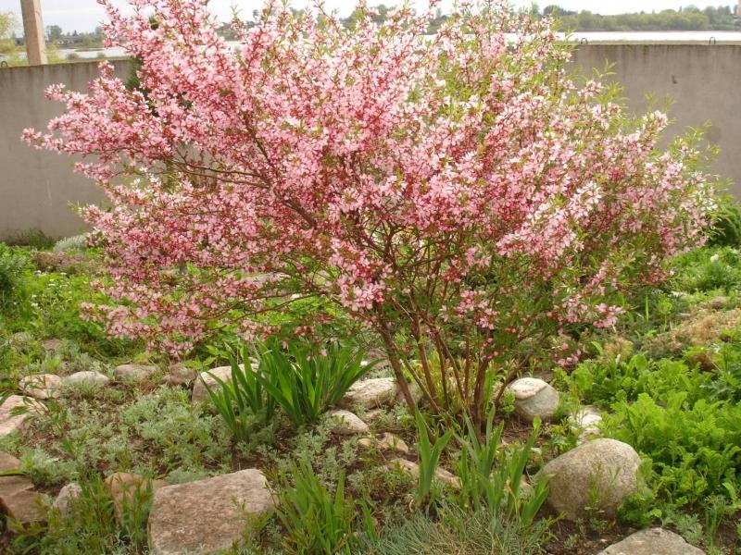
Миндаль степной
В целом это неприхотливое растение, но все же лучше его лишний раз не пересаживать — оно плохо переносит частую смену места. Если все-таки есть необходимость пересадить цветок, то лучше это делать ранней осенью или же в середине апреля. По своему внешнему виду бобовник похож на японскую вишню — сакуру. Это растение плохо переносит морозы, поэтому на зиму его лучше утеплить.
Не менее, чем предыдущие растения, популярны и спиреи. Чаще всего они радуют окружающих цветками белого оттенка, которые будто снег покрывают ветки куста и имеют приятный аромат. Цветение длится почти две недели. Высота кустов может быть от полуметра до полутора метров.
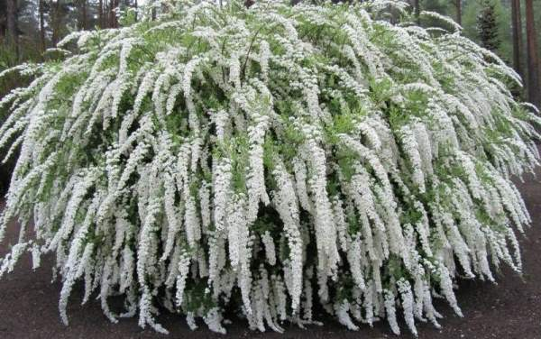
Спирея
Также не стоит забывать и о японской айве, которая имеет научное название хеномелес. Это довольно низкорослый кустарник, высота которого не превышает 90 сантиметров. Айва имеет ярко-красные цветки, а к осени на ней созревают очень вкусные плоды. Немаловажно и то, что айва очень хорошо переносит зиму. Поэтому она довольно популярна.
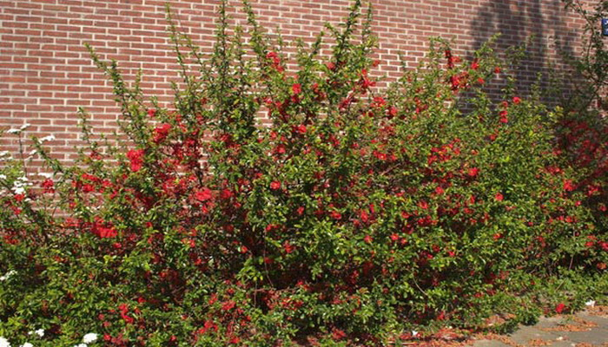
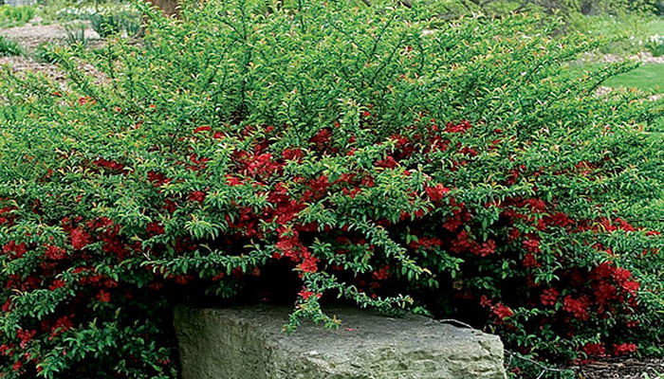
Айва японская
Есть еще такие растения, как:
- рододендроны;
- вейгелы;
- калина;
- барбарис и многие другие.
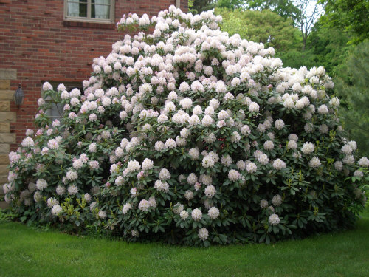
Рододендрон
Особое место в этом списке имеют рододендроны. Это необычайно красивые растения, которые часто сравнивают с розами.
Они делятся на множество различных сортов и подвидов. Но, к сожалению, требуют тщательного ухода за собой и не очень хорошо переносят зиму. Они цветут с начала мая до конца июня. Среди этих кустарников есть и вечнозеленые сорта, которые не сбрасывают свои листья даже зимой.
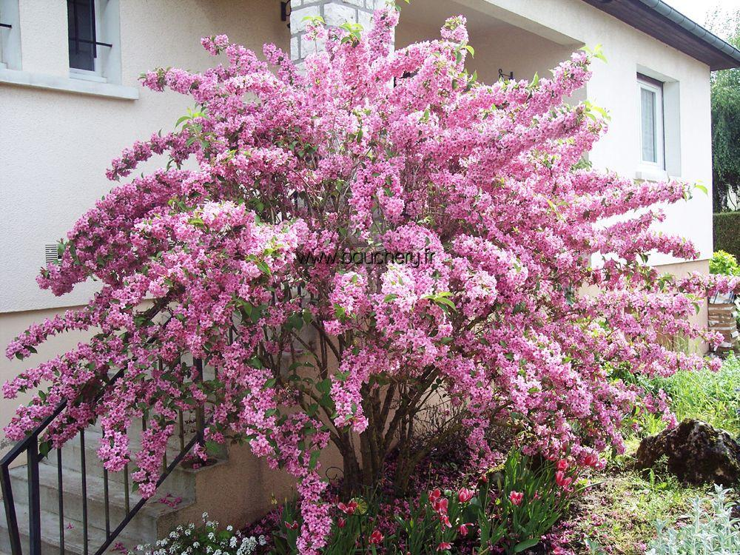
Вейгела
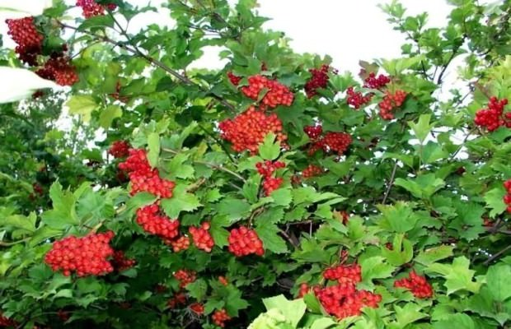
Калина
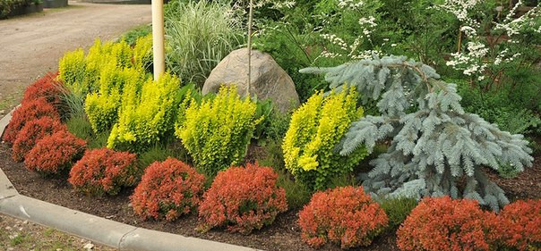
Барбарис
Такие декоративные кустарники, как калина и барбарис, очень популярны в средних широтах и часто используются в ландшафтном дизайне, причем фото этих цветущих растений во дворах наших соотечественников датируются еще десятками лет назад. Эти растения не привередливы и хорошо переносят наш климат.

4. КРИТЕРИИ ВЫБОРА ДЕРЕВЬЕВ ДЛЯ ПОСАДКИ
Весь ассортимент кустарников и деревьев, что предназначаются для высадки на участке, делится на две категории. Это основной и дополнительный материал.
Основной ассортимент состоит из устойчивых видов, которые себя хорошо зарекомендовали на протяжении веков. К данной категории причисляют клён, берёзу, иву, тополь, липу, вяз, ясень, лиственницу, каштан, дуб, орех, тую, ель, можжевельник.
Дополнительный ассортимент представлен растениями, которые имеют небольшие размеры и дополняют собой садовые композиции. Среди них выделяются рябина, вишня, черёмуха, яблоня, сирень, барбарис, дерен и др.
Лучше всего покупать посадочный материал, который продается в специальном контейнере и с комом земли. Хотя цена его будет немного выше, чем у того, что продается в коробках с открытой корневой системой, но зато приживается он гораздо лучше.
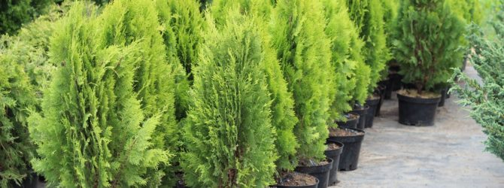
Если же все-таки куплено растение с открытой корневой системой, то его нужно сажать без листьев, то есть только основной стебель с корнем. При этом посадочная яма должна вмещать в себя абсолютно всю корневую систему растения. Также рекомендуется добавлять перегной или комплексные удобрения. Кстати, если говорить об удобрениях, то их можно добавлять во время полива на протяжении первых нескольких недель после высадки.
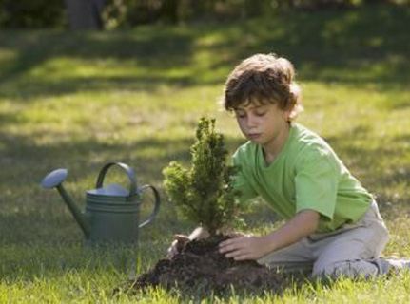
Еще нужно знать, на каком расстоянии друг от друга следует высаживать растения. Например, если речь идет о живой изгороди, то это интервал от половины до одного метра. А вот если речь идет о миксбордере, то оно может быть еще больше.
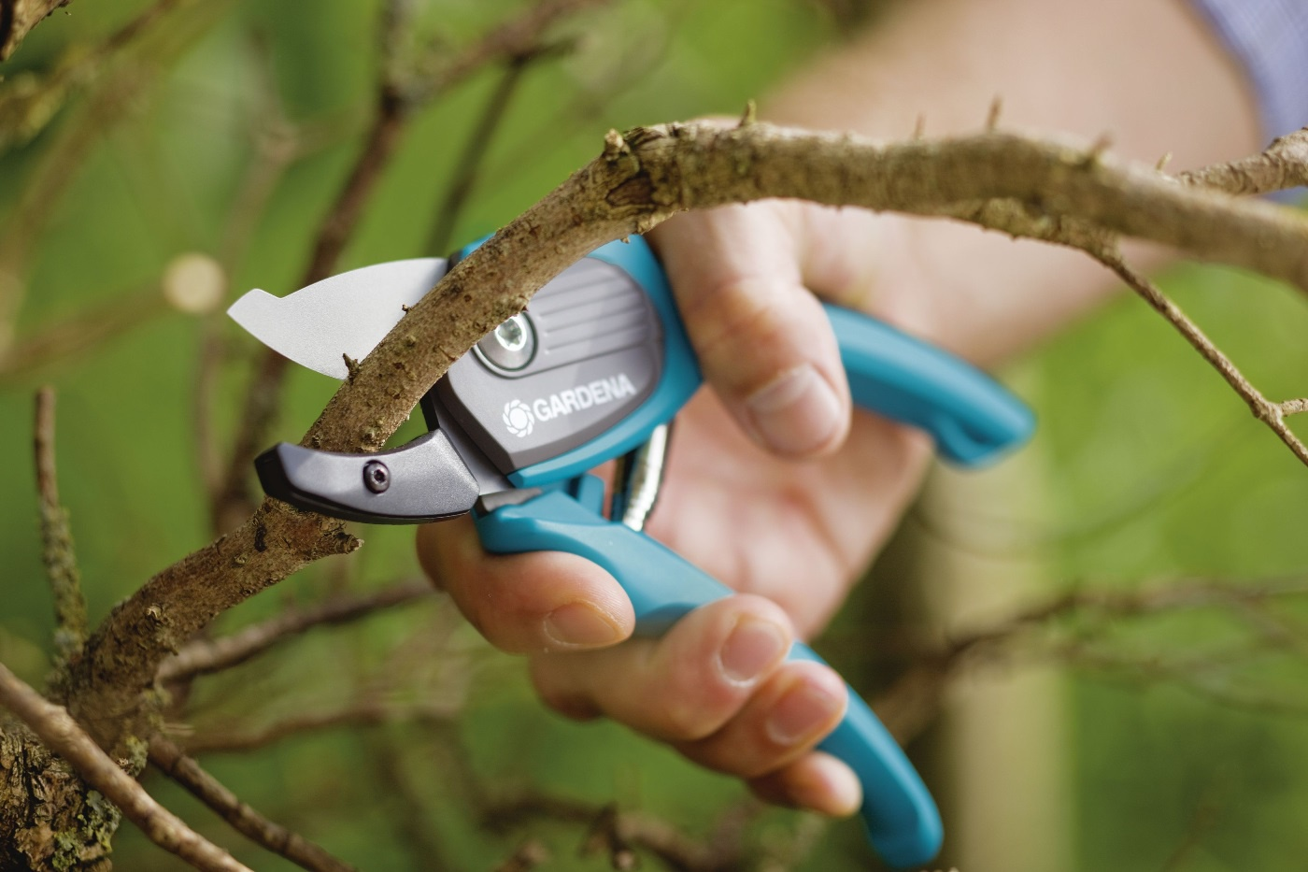
Очень важно правильно обрезать кусты. Особенно если это деревья, а также те растения, которые используются в качестве живой изгороди. Конечно, можно обрезать и вьющиеся сорта, но только в том случае, если это предусмотрено правилами дизайна места, где они растут.
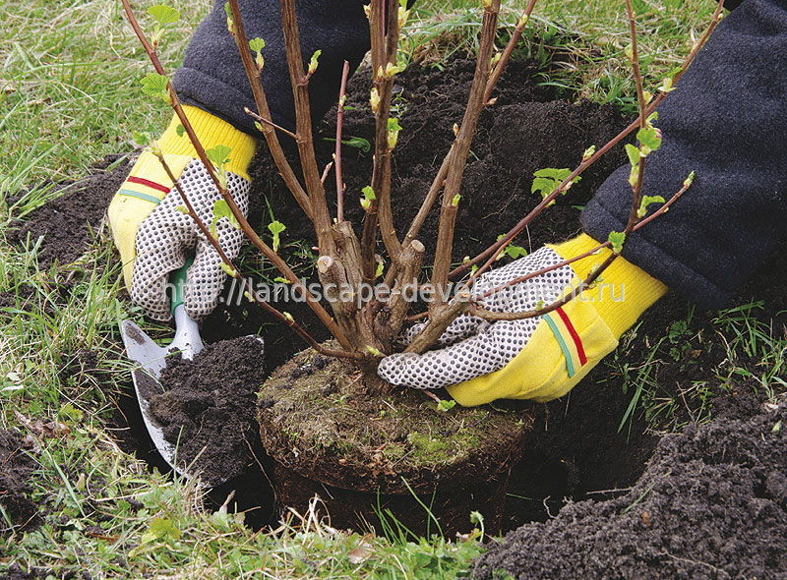
Если это очень большие кустарники, то один раз в пять лет следует делать обрезку почти под корень, её называют «обрезка на пень». Такими образом происходит омоложение кроны.
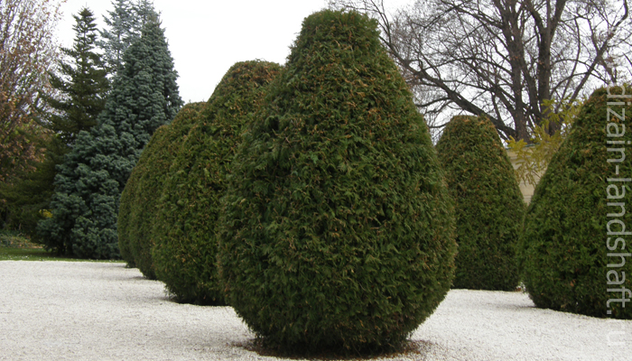
Но что касается формирования крон и обрезания растений, следует учитывать сорт цветка, куста или дерева. Ведь для каждого из них предусмотрены свои правила ухода. Именно поэтому прежде чем приступать к обработке своего сада, следует проконсультироваться со специалистом в этой области или же самостоятельно ознакомиться с необходимой информацией.
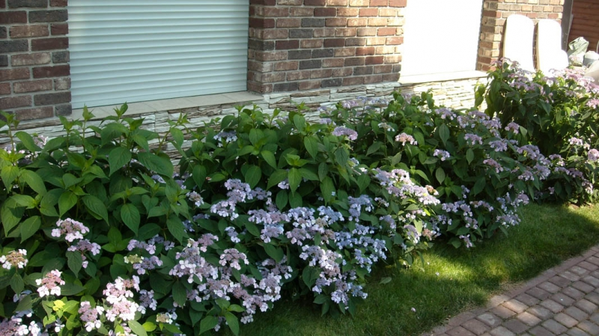
Если соблюдать все вышеуказанные советы, то все кустарники будут превосходно цвести и радовать вас и окружающих своим внешним видом и приятным ароматом.
5. Посадка деревьев и кустарников на участке
Правильная посадка деревьев и кустарников является одним из важнейших условий создания эстетичной и комфортной приусадебной территории.
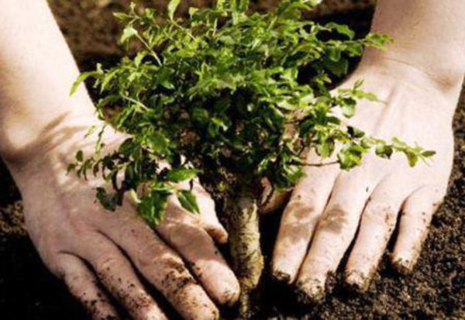
Посадка кустарников и деревьев в сочетании с устройством цветников и других элементов ландшафтного дизайна позволяет сформировать единый стиль сада. Таким образом, создается декоративно-композиционная ценность участка. Разработка определенных решений по озеленению сада происходит на этапе проектирования.

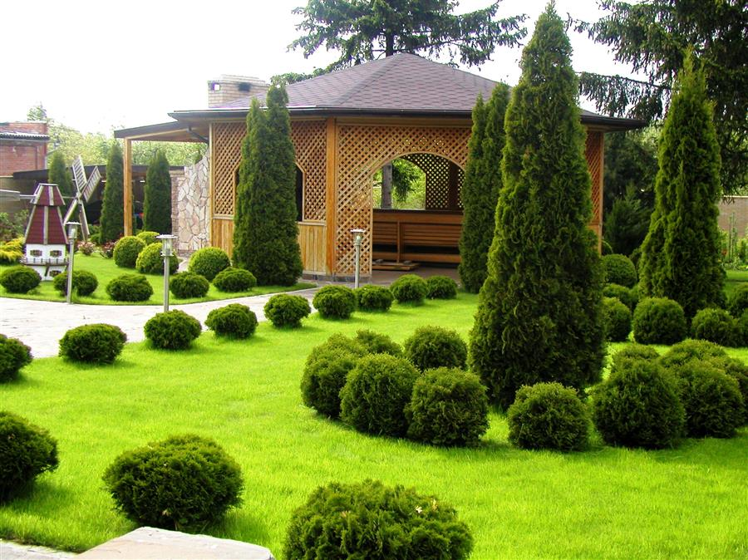
Растения подбираются с учетом индивидуальных потребностей во влаге, степени освещенности, пространстве для роста, а также климатических условий и состава почвы конкретного участка.
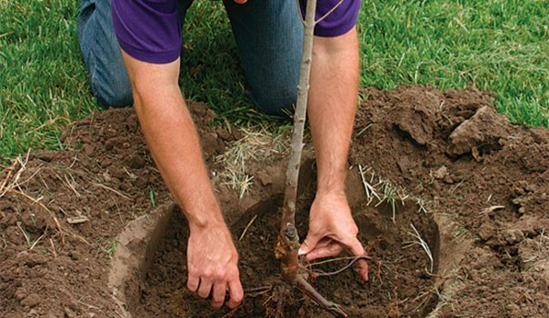
6. ВИДЫ ПОСАДОК ДЕРЕВЬЕВ
Посадка деревьев в первую очередь, предполагает необходимость точного определения их назначения в саду. Посадка кустов и деревьев может осуществляться для создания декоративного эффекта. Так, для оформления заборов лучшим выбором являются высокие кустарники или вьющиеся лианы, образующие живую изгородь.
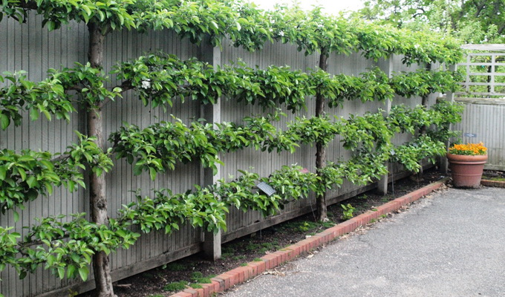
Растения с причудливой формой кроны, необычной окраской листьев или красивым цветением подходят для одиночных посадок и могут выступать как центральный элемент садовой композиции.
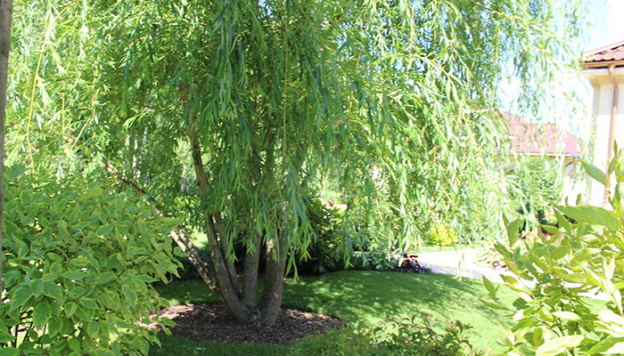
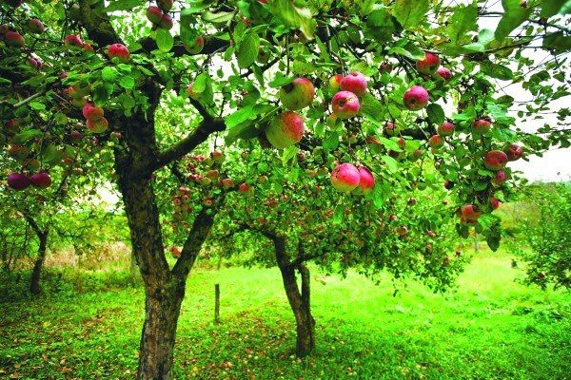
Плодово-ягодные культуры различных сортов не только становятся прекрасным украшением, но и одаривают сочными и вкусными фруктами.
Групповые посадки деревьев и кустарников
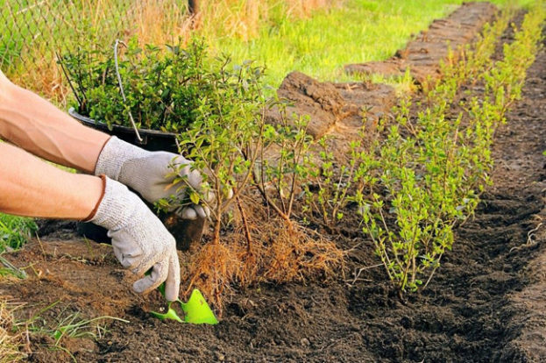
Посадка декоративных кустарников должна осуществляться особым образом, чтобы саженцы быстро прижились. В основном групповые посадки кустарников осуществляются весной и летом. Сажая растения весной, вы получаете возможность уже в текущем году любоваться результатами озеленения участка. Однако даже специалисты не всегда могут определить состояние посадочного материала после зимовки. В этом отношении более благоприятным сезоном для приобретения и высадки растений является лето. Но здесь имеются и свои сложности, поскольку летняя посадка дает меньший процент приживаемости растений. Зачастую саженцы не успевают развить корневую систему и подготовиться к холодному зимнему сезону.
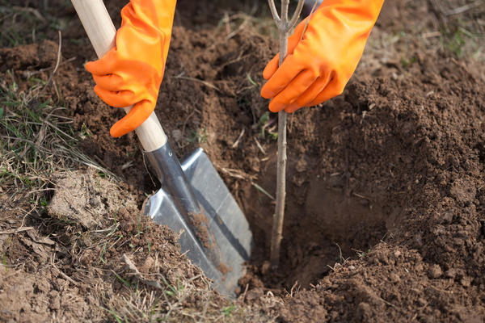
Посадка деревьев с гарантией подразумевает их приобретение в специализированных пунктах продаж – питомниках, которые предлагают огромный ассортимент декоративных растений или под заказ. Как правило, в питомниках продаются саженцы с закрытой корневой системой, т.е. в контейнерах. Такой посадочный материал легко адаптируется к новым условиям, так как не подвергается стрессу из-за повреждения корневой системы. Существенное преимущество выращенных по контейнерной технологии саженцев – возможность высадки в течение всего сезона: с начала весны и до конца лета.
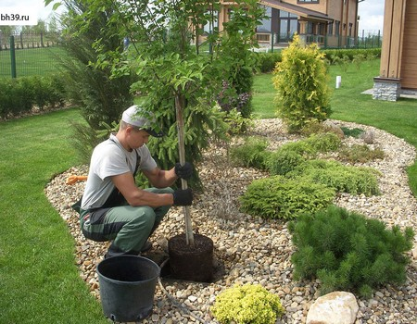
Посадка деревьев требует создания оптимальных почвенных и агрохимических условий для их здорового роста и развития. Для этого нужно правильно выбрать месторасположение, выкопать посадочную яму необходимых размеров, заполнить ее подходящим грунтом. Это требует больших затрат сил и времени, однако только в этом случае растения будут чувствовать себя хорошо на новом месте. Доверять такое ответственное мероприятие лучше всего опытным специалистам, которые гарантируют сохранение эстетического замысла посадки и практического применения растений.
Посадку деревьев обычно производят в два срока – весной и осенью. Весной – сразу же после оттаивания почвы и до распускания почек. Осенью – с началом листопада и до середины октября (в средней полосе России).
Хвойные породы переносят пересадку хуже лиственных. Высаживать их лучше всего в августе – начале сентября, чтобы до зимы они могли укорениться на новом месте. Размер посадочных ям для стандартных деревьев: диаметр не менее 1 м, глубина – 0,6 м. Для кустарников в одиночной и групповой посадке ширина посадочной ямы - не менее 0,7 м, глубина – 0,5 м.
Хвойные деревья и кустарники должны пересаживаться только с закрытой корневой системой
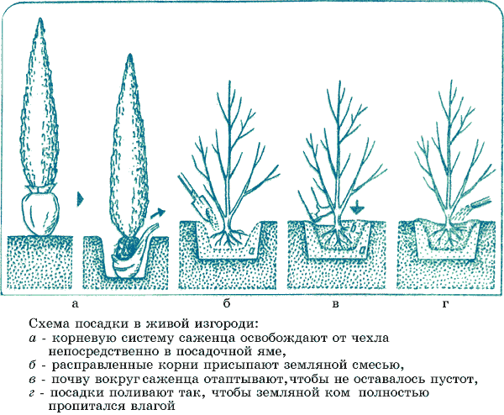
При посадке однорядной и двухрядной живой изгороди используют траншею шириной 0,6 м с прибавлением по 0,2 м для каждого последующего ряда. Посадочные ямы на всю глубину должны быть заполнены плодородной почвой, а перегной, торф или компост тщательно перемешаны с почвой, которую засыпают в яму. Кроме того, в яму можно сразу заложить запас минеральных удобрений, предпочтительно фосфорных (суперфосфат) и калийных (сульфат калия, хлористый калий). Хлористый калий не рекомендуется вносить под хвойные породы. Непосредственно перед посадкой в дно ямы вбивают колья, которые используют для подвязки саженцев. Перед посадкой саженцы необходимо тщательно осмотреть, подрезать поврежденные корни, а в кроне удалить поврежденные и подрезать (примерно на 1/3) здоровые побеги, чтобы уменьшить испаряющую поверхность зеленой массы. На дно посадочной ямы насыпают холмик земли, ставят растение, аккуратно расправляя корни. Засыпая яму, растение слегка встряхивают, чтобы земля равномерно заполнила пустоты между корнями. Насыпанный грунт уплотняют ногами от краев ямы к центру.
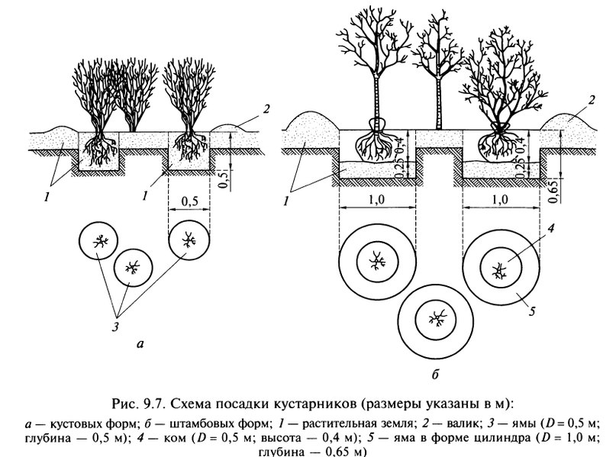
Корневая шейка посаженного растения должна быть прикрыта землей и находиться примерно на 3-5 см выше уровня почвы, так как земля, которой засыпана яма, впоследствии осядет. Вокруг посаженного растения устраивают поливочную лунку с приподнятыми краями. Норма полива составляет примерно 25 л для стандартного дерева и 12 л для кустарника.
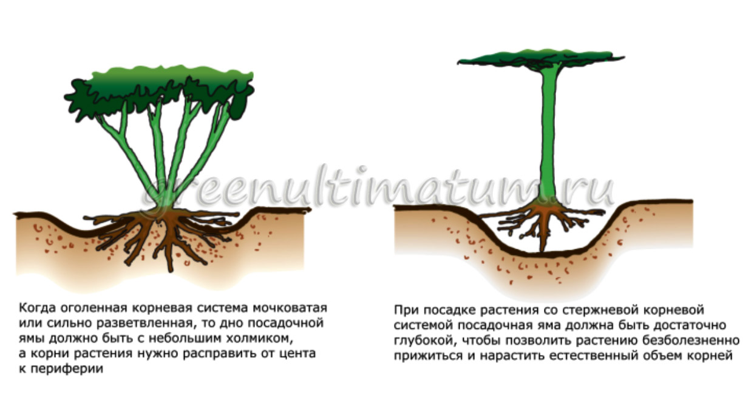
При линейной посадке деревьев расстояние между ними должно составлять 5-7 м.
При групповой посадке на одно растение должно приходится примерно 10 кв.м. В пределах группы расстояние между растениями должно составлять 2-5 м. При групповой посадке кустарников расстояние между ними выбирают в зависимости от их величины, от 0,5 до 1,5 м. При посадке однорядной живой изгороди расстояние в ряду между растениями должно составлять 25-30 см., при двухрядной и многорядной – 30-50 см, а между рядами 20-30 см. Многорядную посадку производят в шахматном порядке.
При посадке открытых аллей расстояние между растениями - от 5 до 12 м. В этом случае их кроны не смыкаются. В закрытых аллеях кроны деревьев сомкнуты благодаря повышенной плотности посадки (3-5 м).
Разновидностью закрытой аллеи являются берсо (имеют арочный свод) и перголы (плоское перекрытие). Для них растения высаживают на расстояние 0,5-1 м друг от друга.
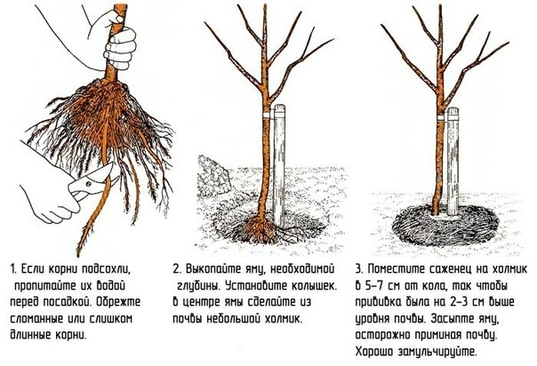
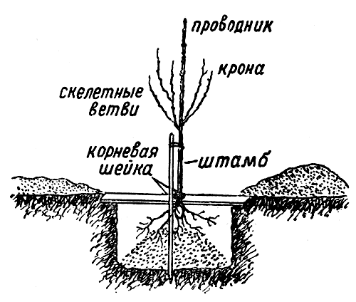

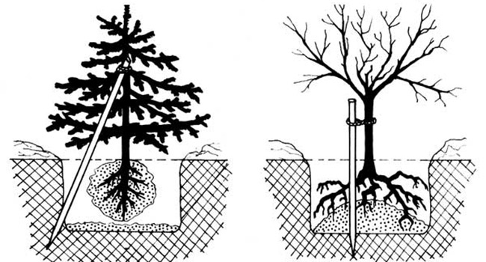

4. МИНИМАЛЬНОЕ РАССТОЯНИЕ МЕЖДУ ОБЪЕКТОМ И РАСТЕНИЕМ (М)
Объект | дерево | кустарник
Стена дома | 5 | 1,5
Край проезжей части | 2-2,5 | 1,5
Край тротуара | 0,75 | 0,5
Ограда высотой до 2 м | 1 | 0,75
Газопровод | 2 | 2
Теплопровод | 2 | 1
Электрокабель | 2 | 0,5

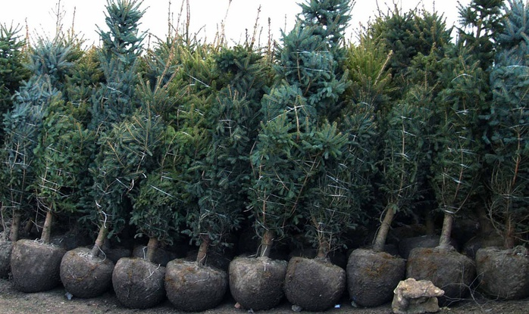

ДОМАШНЕЕ ЗАДАНИЕ:
Составить конспект по поставленным вопросам:
- Виды деревьев в применяемые в ландшафтном дизайне, их характеристика
- Способы расположения деревьев на участке
- Кустарники, их значение в ландшафтном дизайне
- Наиболее известные кустарники применяемые в ландшафтном дизайне
- Критерии выбора деревьев для посадки на участке
- Уход за деревьями и кустарниками
- Виды посадок деревьев и кустарников
- Сроки посадок деревьев и кустарников
- Правильная посадка деревьев и кустарников
- Минимальное расстояние между объектом и растением (м)

Дополнительная литература:
  - Бондорина И.А., Сапелин А.Ю. "Декоративно-лиственные деревья и кустарники для климатических условий России" – М: ЗАО Фитон+, 2005
  - Бурдейный М. А. Садовая мебель своими руками: Серия: Благоустройство и дизайн сада - М.: ЗАО Фитон +, 2009
  - Бурдейный М. А. Камень в дизайне сада. Декоративные приемы и технические решения: Серия: Благоустройство и дизайн сада - М: ЗАО Фитон+, 2009
  - Игишева Е.А., СароноваН.А. Леванова М.Д.» Современный дизайн участка» М:, ООО ИКТЦ «ЛАДА» 2008
  - Ипполитова Н.Я. Планировка и цветочный дизайн участка - М: ЗАО Фитон+,2008.
  - Коновалова Т., Шевырева Н. - "Декоративные кустарники в дизайне сада"- ЗАО Фитон+, 2005
  - Розмари Александер, Карена Бетстоун - М:, "Кладезь-Букс", 2006
  - Сапелин А.Ю. "Живые изгороди" – М:, ЗАО Фитон+, 2007
  - Сапелин А.Ю. Декоративные деревья и кустарники: Серия: Новый садовый практикум - М: ЗАО Фитон+, 2009
  - Сапелин А.Ю. Садовые композиции. Уроки садового дизайна - М:, ЗАО Фитон+, 2008
  - Сокольская О.Б История садово-паркового искусства – М: Инфра, 2004
  - Сурина М.О. Цвет и символ в искусстве, дизайне и архитектуре – Ростов-на-Дону, 2003
  - Улейская Л.И., Комар-Темная Л.Д. "Живые изгороди" – М:, ЗАО Фитон+, 2002
  - Устелимова С.В. Ландшафтный дизайн" – М:, ЗАО Фитон+2008
  - Ссылка: Sadovye kompozicii_Sapelin .pdf

